
МИНОБРНАУКИ РОССИИ
Федеральное государственное бюджетное образовательное учреждение
высшего образования
«МИРЭА − Российский технологический университет»
РТУ МИРЭА
Институт информационных технологий (ИИТ)
Кафедра прикладной математики (ПМ)

ОТЧЕТ ПО ПРАКТИЧЕСКОЙ РАБОТЕ №1
по дисциплине «Системы управления большими данными»

Студент группы ИНБО-01-17 | ИНБО-20-23. Боргачев Т.М. | (подпись)
Преподаватель | Трушин СМ | (подпись)

Москва 2025 г.
СОДЕРЖАНИЕ
1 РАБОТА С HADOOP 3
1.1 Запуск служб Hadoop — HDFS и YARN 3
1.2 Работа с домашними каталогами Linux и HDFS 3
2 ИЗУЧЕНИЕ И РАБОТА С КАТАЛОГАМИ HDFS 6
2.1 Исследование HDFS с помощью веб-интерфейса 6
3 работа с yarn/mapreduce 12
3.1 YARN historyserver 12
4 Самостоятельная работа 14
4.1 Работа с HDFS 14
4.2 Создание пользователей и прав 15
4.3 Исследование блоков HDFS 16
4.4 Работа с MapReduce 17
4.5 Мониторинг YARN 19
4.6 Исследование репликации 19
Вывод 21

1 РАБОТА С HADOOP

1.1 Запуск служб Hadoop — HDFS и YARN
Процесс запуска служб HDFS и YARN из-под учетной записи hadoop представлен на Рисунке 1.
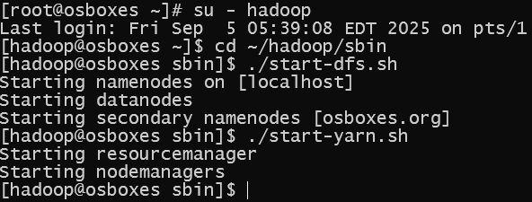
Рисунок 1 — Запуск служб hadoop
Демоны resourcemanager и nodemanagers для сервисов YARN успешно запущены.

1.2 Работа с домашними каталогами Linux и HDFS
Исследование каталогов HDFS представлено на Рисунке 2.
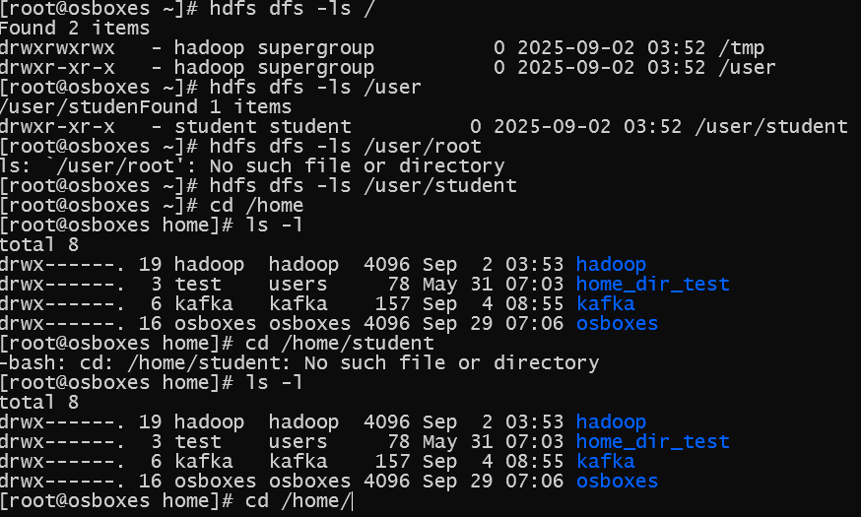
Рисунок 2 — Исследование каталогов
Процесс добавления пользователя student2 представлен на Рисунке 3.
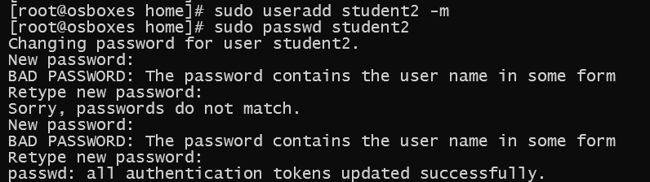
Рисунок 3 — Процесс добавления пользователя в Linux
Добавление пользователя в группу и создание директории представлены на Рисунке 4.
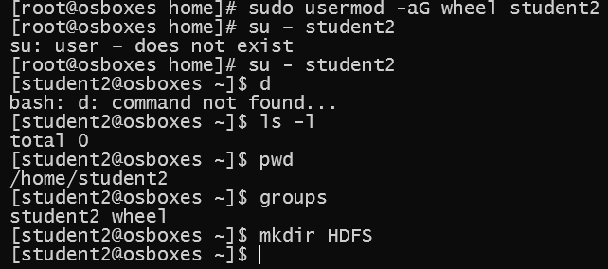
Рисунок 4 — Добавление пользователя в группу wheel
Создание домашнего каталога hdfs для пользователя student2 представлено на Рисунке 5.
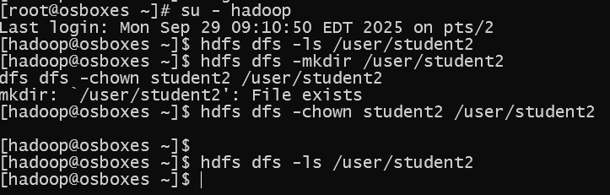
Рисунок 5 — Создание домашнего каталога
Перейдем к работе с каталогами.

2 ИЗУЧЕНИЕ И РАБОТА С КАТАЛОГАМИ HDFS
Просмотр файла с помощью команды less представлен на Рисунке 6.
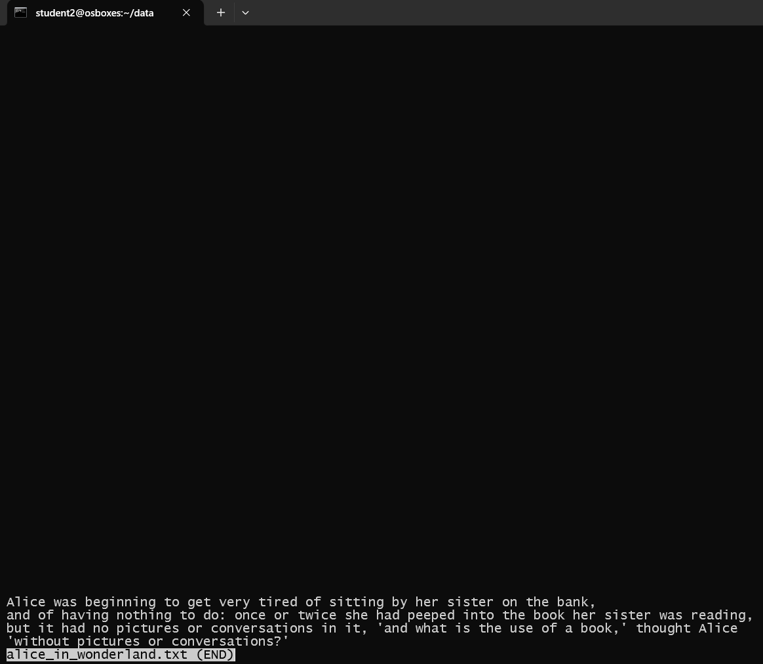
Рисунок 6 — Результат команды less
Использование команды put представлено на Рисунке 7.
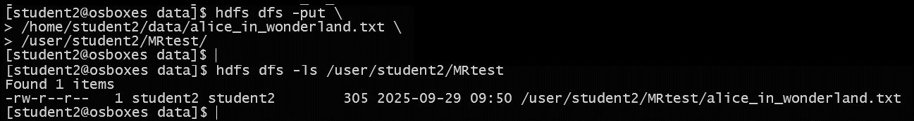
Рисунок 7 — Команда put
Перейдем к веб-интерфейсу.

2.1 Исследование HDFS с помощью веб-интерфейса
Вкладка overview веб-интерфейса hadoop представлена на Рисунке 8.
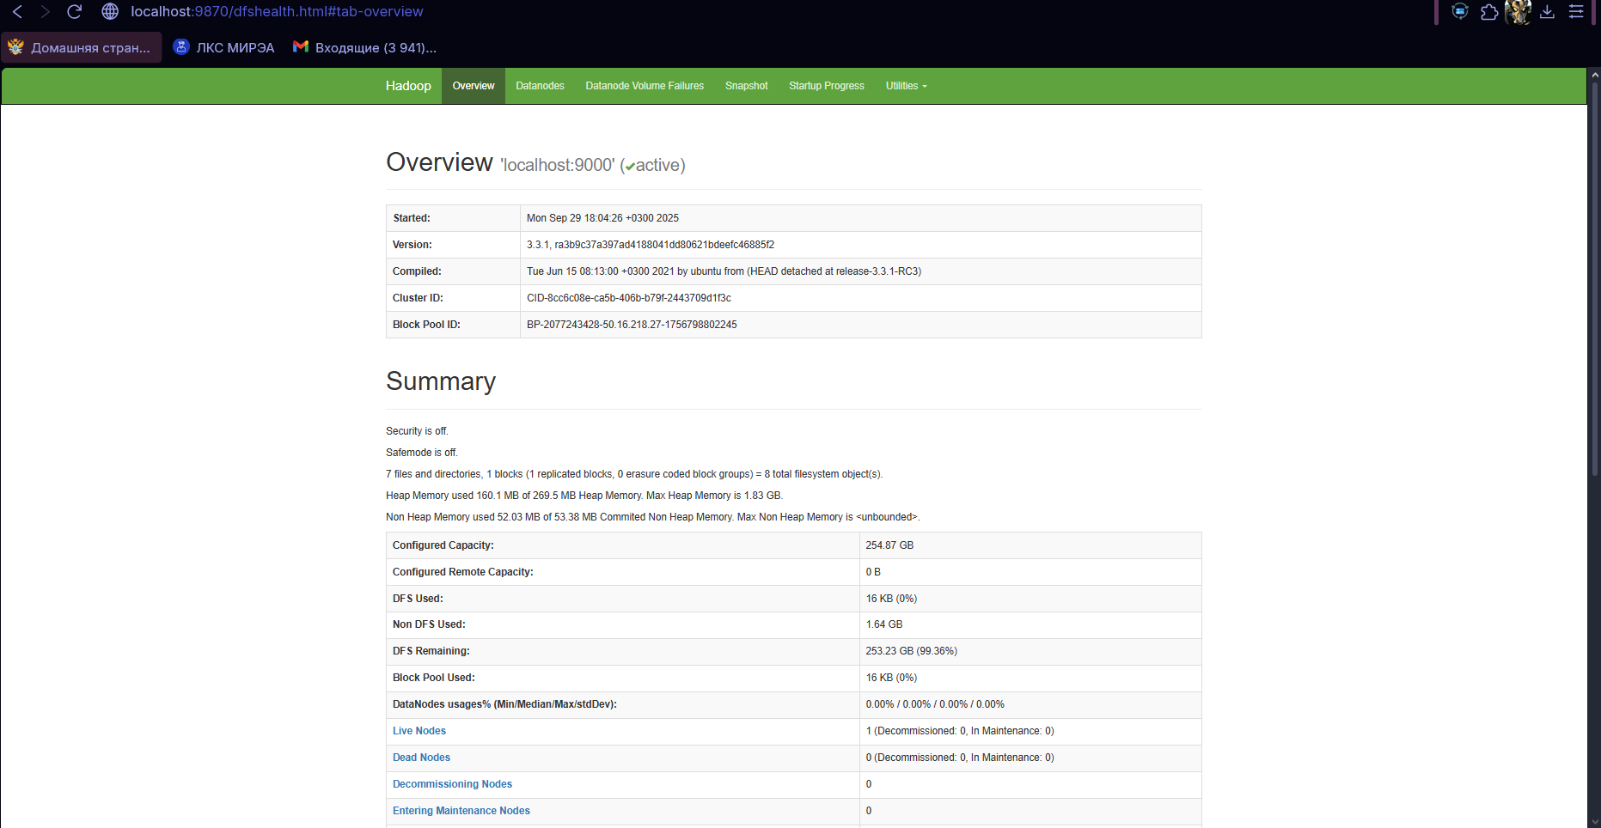
Рисунок 8 — Вкладка overview
Вкладка datanode веб-интерфейса hadoop представлена на Рисунке 9.
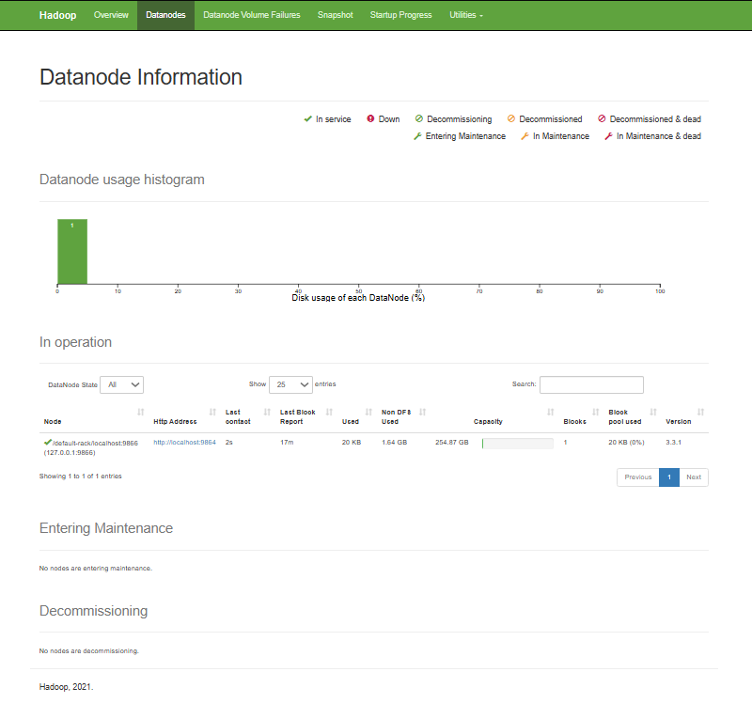
Рисунок 9 — Вкладка datanode
Вкладка datanode volume failure веб-интерфейса hadoop представлена на Рисунке 10.
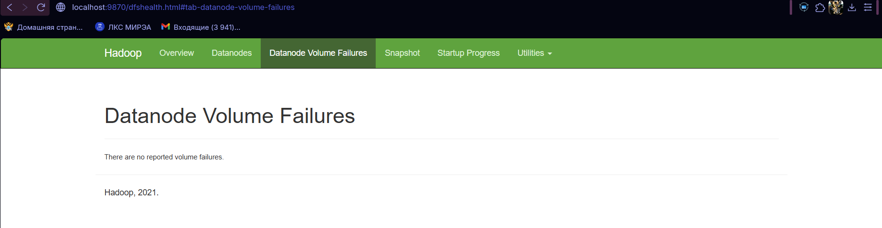
Рисунок 10 — Вкладка datanode volume failure
Вкладка snapshot веб-интерфейса hadoop представлена на Рисунке 11.
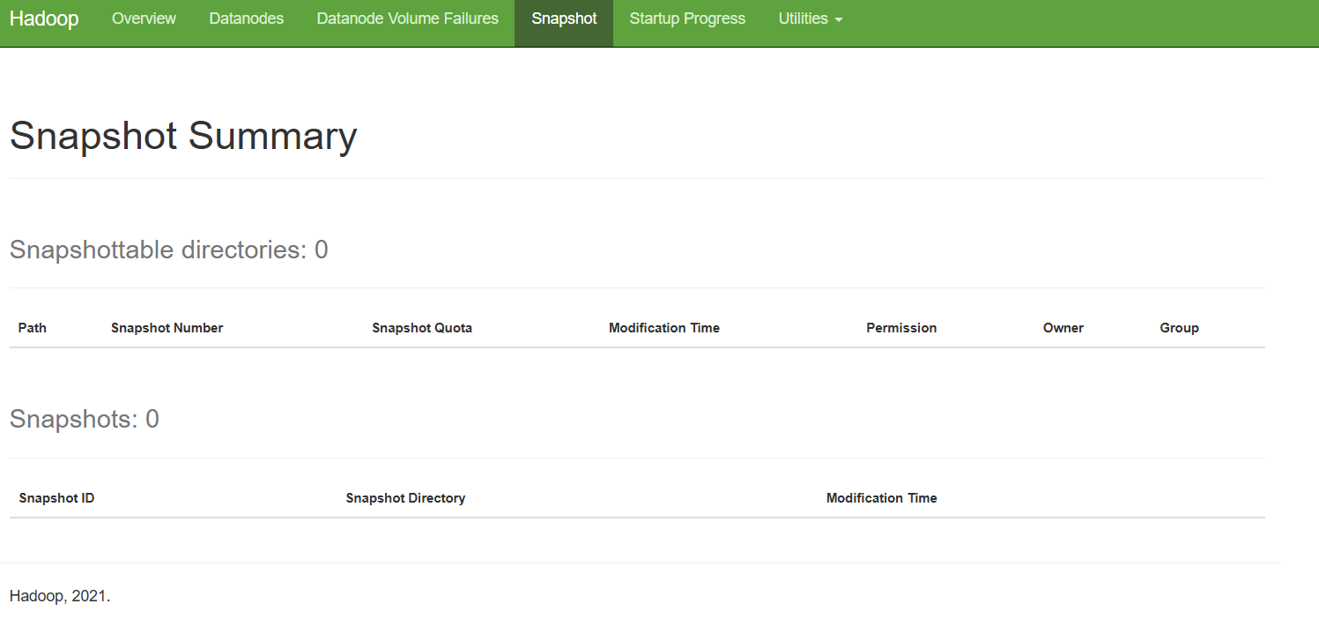
Рисунок 11 —Вкладка snapshot
Вкладка startup progress веб-интерфейса hadoop представлена на Рисунке 12.
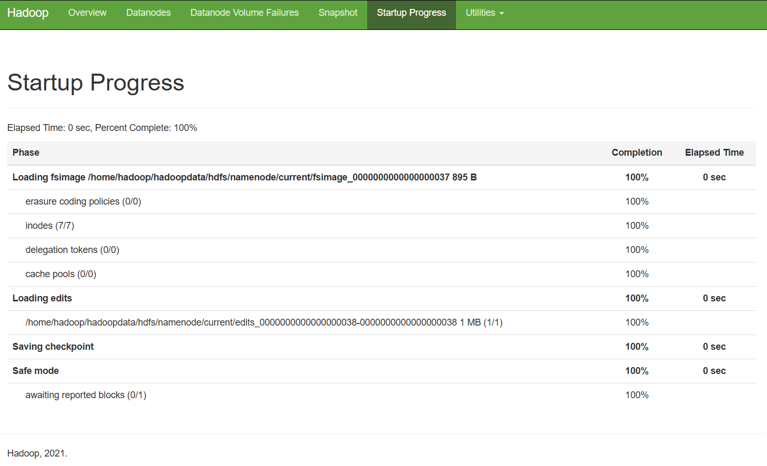
Рисунок 12 — Вкладка startup progress
Созданные и настроенные edits и fsimages представлены на Рисунке 13.
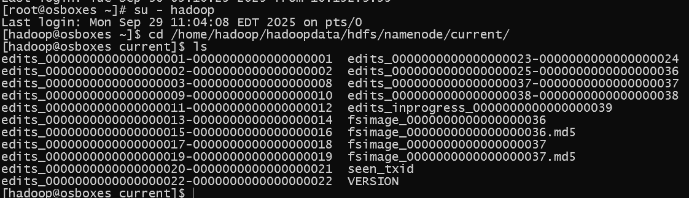
Рисунок 13 — Образы и эдиты
Местоположение скопированного файла в веб-интерфейсе представлено на Рисунке 14.
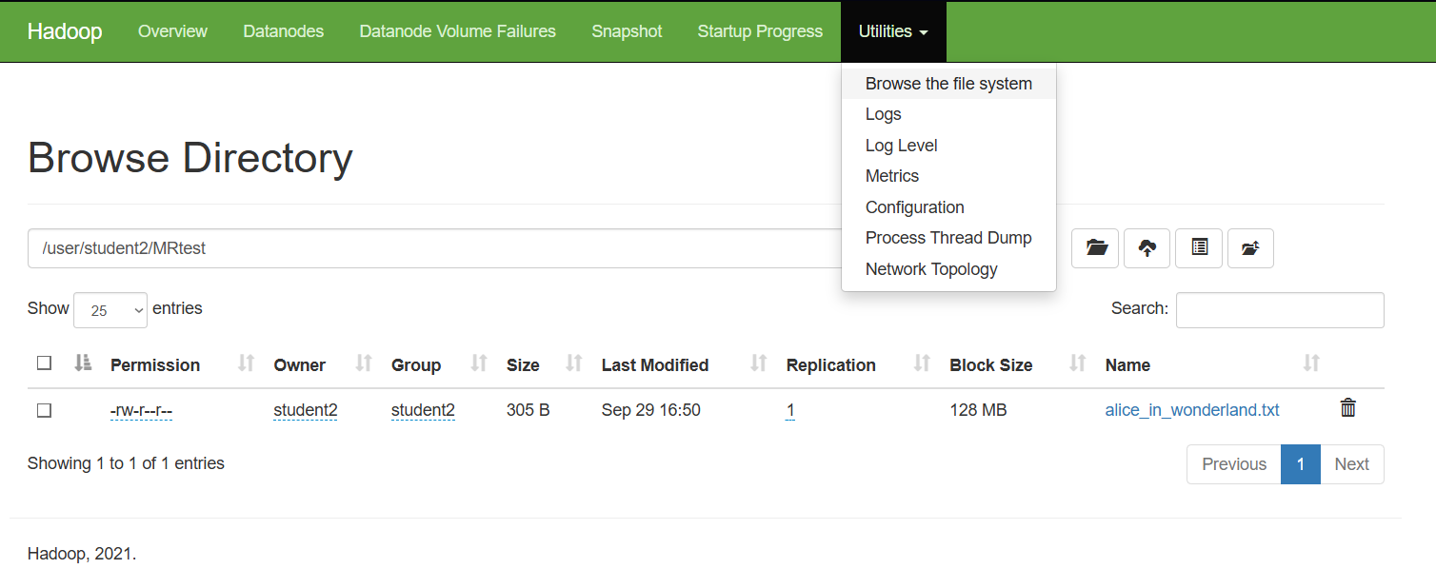
Рисунок 14 — Местоположение скопированного файла
Информация о файле представлена на Рисунке 15.
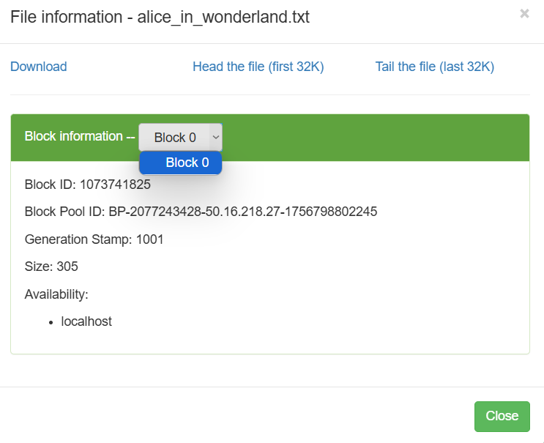
Рисунок 15 — Информация о файле
Block ID: 1073741825, Block Pool ID: BP-2077243428-50.16.218.27-1756798802245.
Поиск действительного расположения блока в Linux представлен на Рисунке 16.
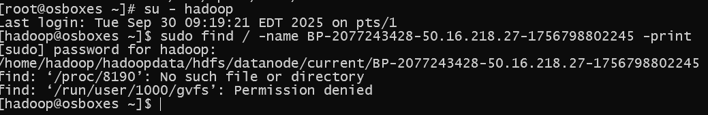
Рисунок 16 — Местоположение блока в ОС
Просмотр содержимого файла из блока представлен на Рисунке 17.
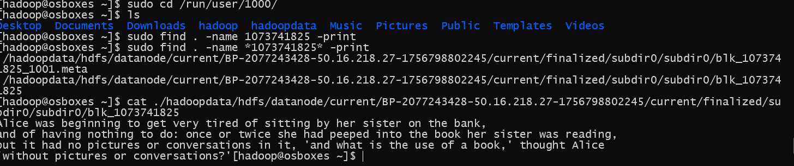
Рисунок 17 — Поиск и просмотр содержимого файла
Перейдем к работе с YARN.

3 работа с yarn/mapreduce

3.1 YARN historyserver
Запуск historyserver представлен на Рисунке 18.
Рисунок 18 — Запуск historyserver
Запуск приложения подсчета слов представлен на Рисунке 19.
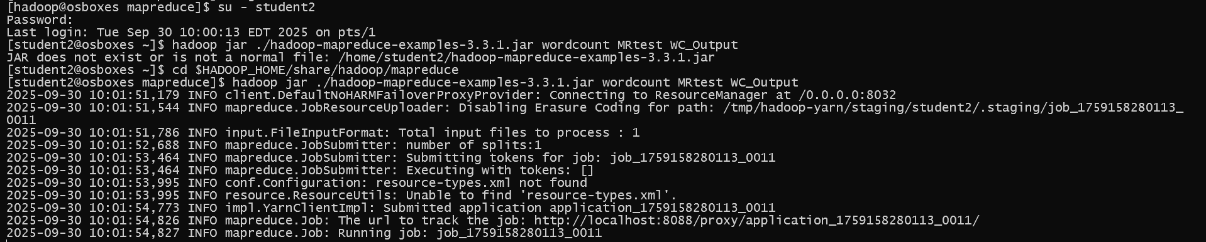
Рисунок 19 — Запуск MapReduce
Запущенные приложения в hadoop представлены на Рисунке 20.
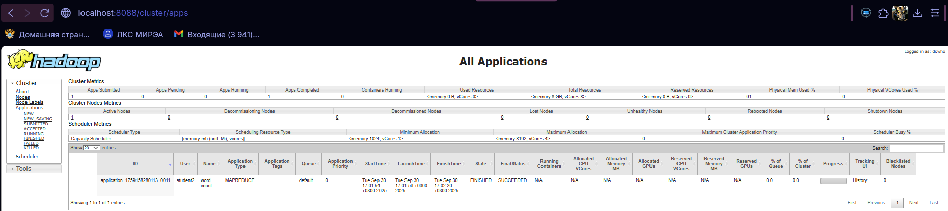
Рисунок 20 — Приложения hadoop
Application master представлен на Рисунке 21.
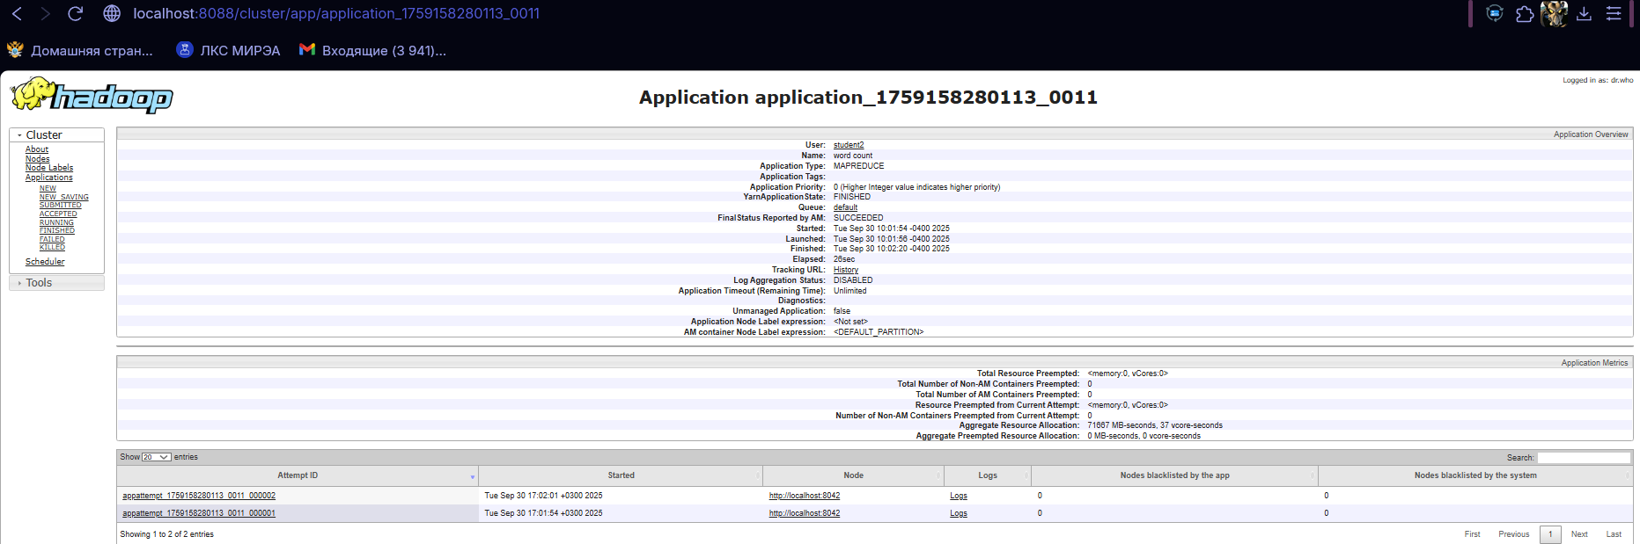
Рисунок 21 — Application master
Информация об узле представлена на Рисунке 22.
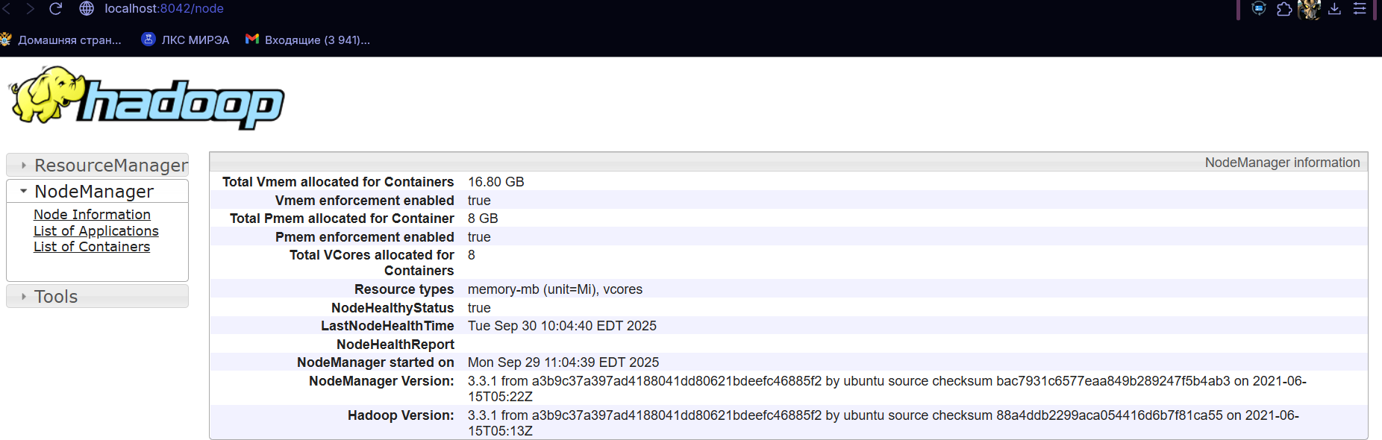
Рисунок 22 — Информация об узле
Рекурсивное удаление выходной папки представлено на Рисунке 23.
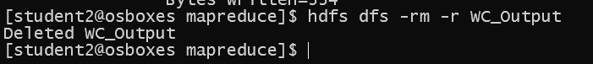
Рисунок 23 — Удаление WC_Output
Перейдем к самостоятельной работе.

4 Самостоятельная работа

4.1 Работа с HDFS
Создание директории test_data представлено на Рисунке 24.
Рисунок 24 — Создание директории test_data
Процесс копирования файла sample_data из data в test_data представлен на Рисунке 25.
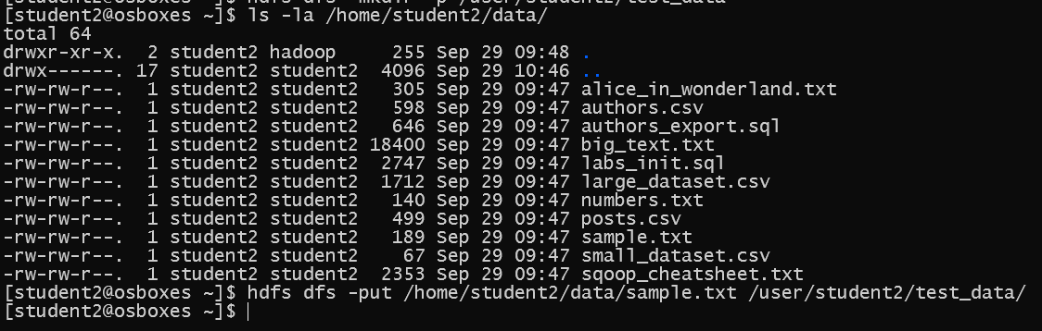
Рисунок 25 — Копирование sample_data
Сравнение размера файла в файловой системе и hdfs представлено на Рисунке 26.
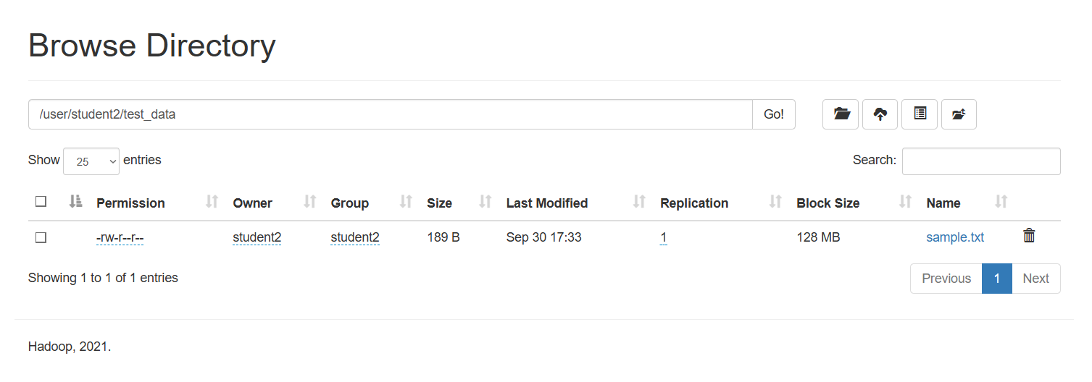
Рисунок 26 — Сравнение размера файла
Размер файла 189 байт, но в hadoop ячейка занимает 128 мегабайт. Это связано с тем, что hdfs хранит файлы в блоках с размером по умолчанию в 128 МБ.

4.2 Создание пользователей и прав
Создание пользователя analyst1 представлено на Рисунке 27.
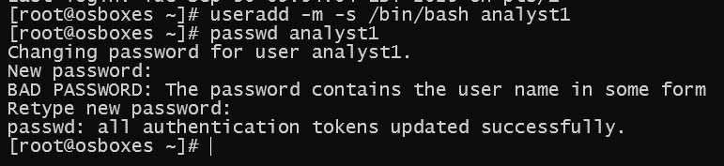
Рисунок 27 — Создание analyst1
Создание домашнего каталога для analyst1 в hdfs представлено на Рисунке 28.
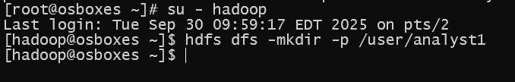
Рисунок 28 — Создание домашнего каталога
Установка прав на каталог представлена на Рисунке 29.
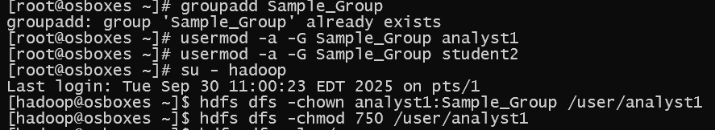
Рисунок 29 —Установка прав на каталог
Результат проверки прав представлен на Рисунке 30.
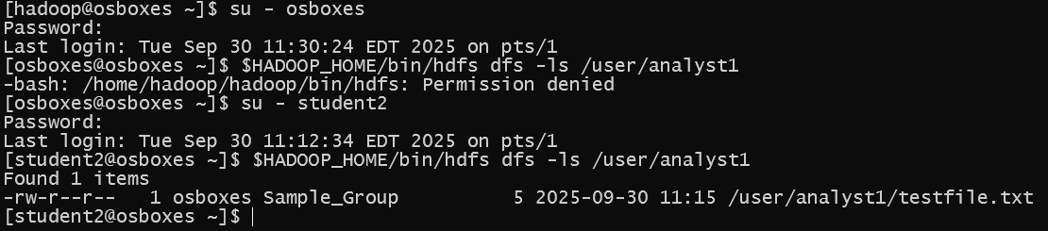
Рисунок 30 — Проверка прав
Таким образом, права установлены.

4.3 Исследование блоков HDFS
Block ID: 1073741825, Block Pool ID: BP-2077243428-50.16.218.27-1756798802245 для “alice_in_wonderlands.txt”.
Проверка количества блоков для файла представлена на Рисунке 31.
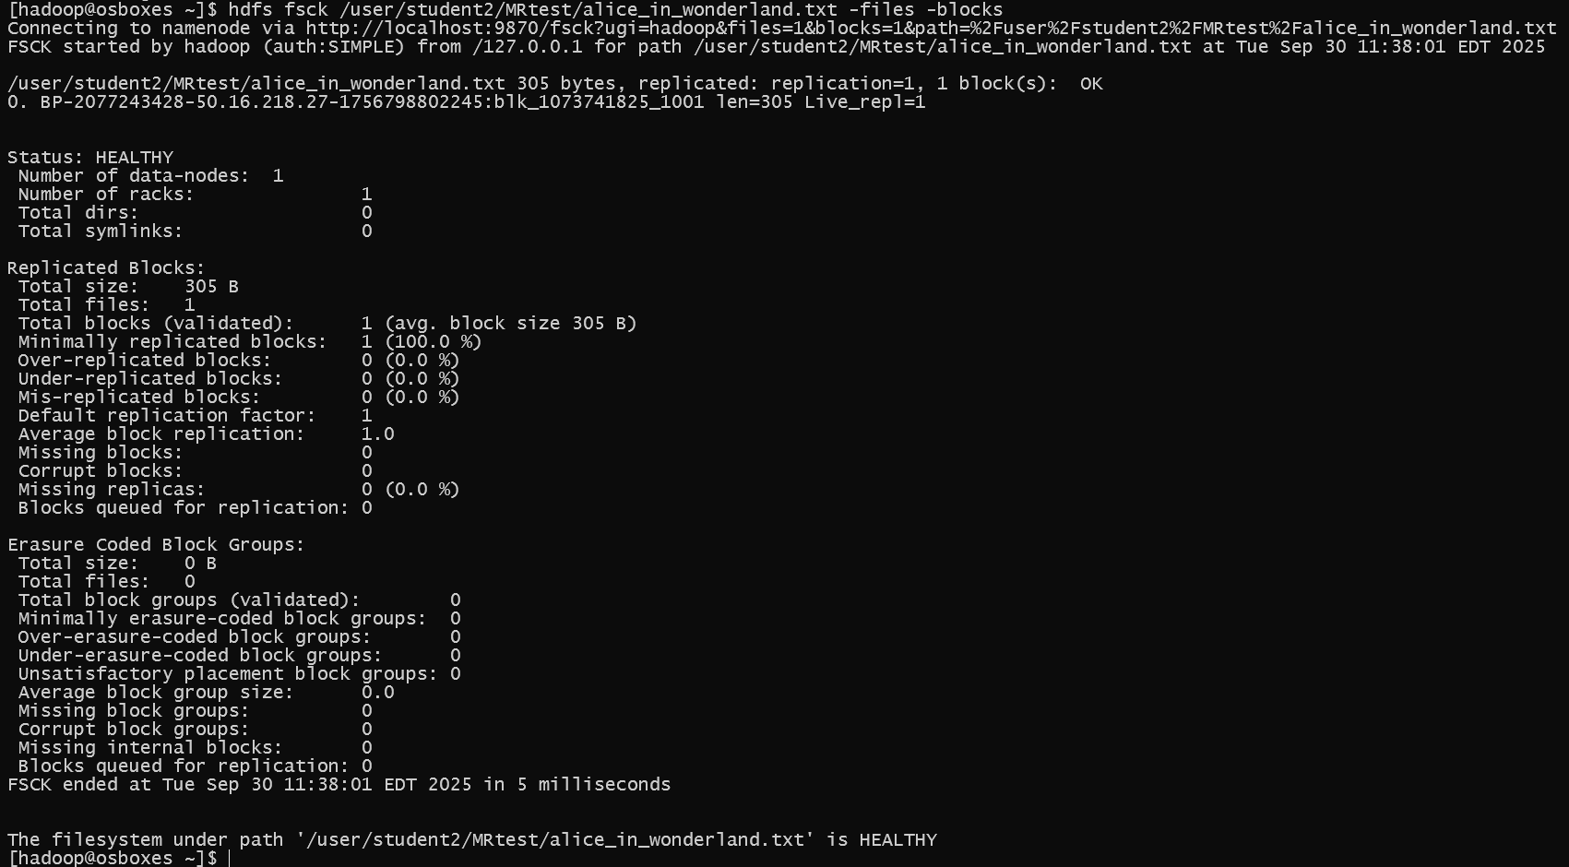
Рисунок 31 — Количество блоков разбиения
Количество блоков зависит от размера файла и размера блока HDFS, размер файла меньше размера 1ого блока, а потому выделен 1 блок.

4.4 Работа с MapReduce
Запуск wordcount для двух файлов представлен на Рисунке 32.
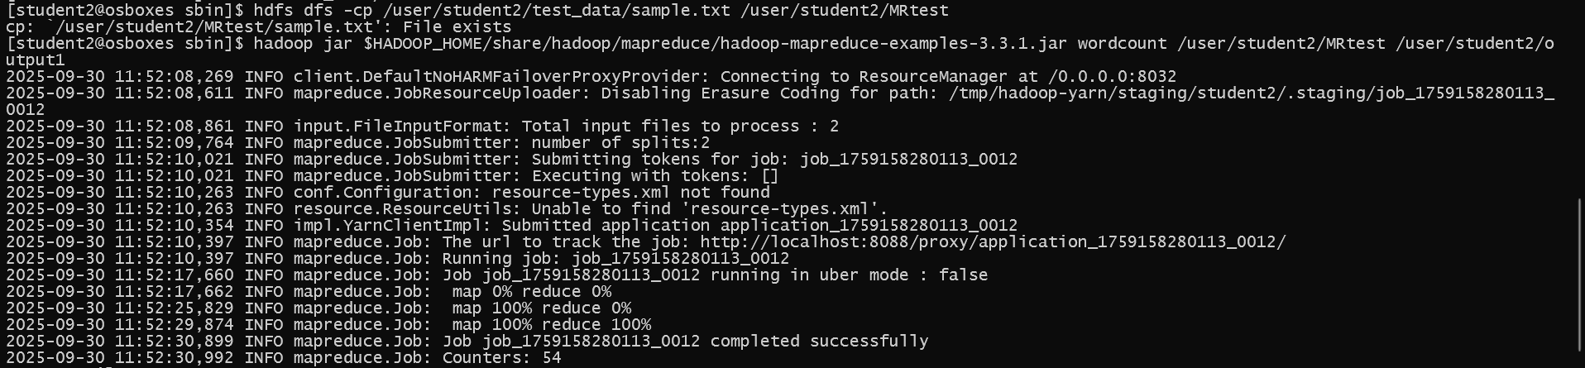
Рисунок 32 — Запуск wordcount для двух файлов
Сравнение количества уникальных слов представлено на Рисунке 33.
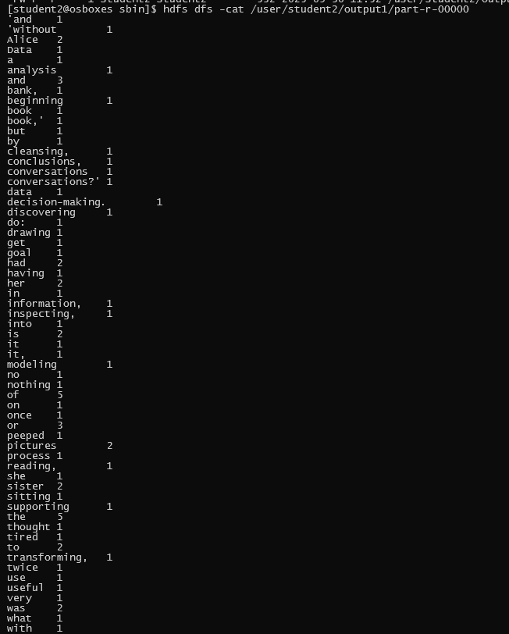
Рисунок 33 — Количество уникальных слов
С помощью wordcount можно проводить статистический анализ частот появления слов: строить гистограммы, анализировать частотность или проводить индексацию для дальнейшей работы с числами.

4.5 Мониторинг YARN
Запуск двух параллельных MapReduce представлен на Рисунке 34.
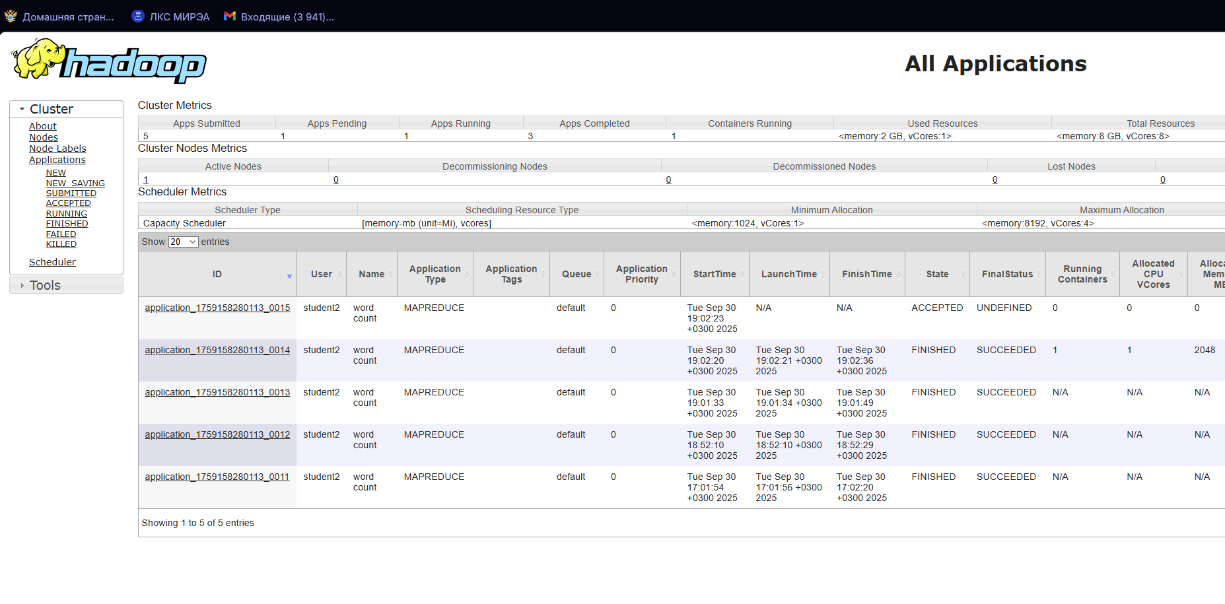
Рисунок 34 — Два MapReduce
Информация о выделенных ресурсах представлена на Рисунке 35.
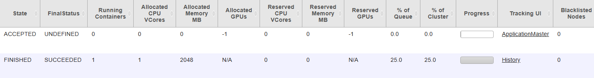
Рисунок 35 — Выделенные ресурсы
В силу недостатка ресурса ВМ для параллельного выполнения, Hadoop поставил задачи в очередь, и вторая выполнилась после завершения первой.

4.6 Исследование репликации
Изменение репликации для файла представлено на Рисунке 36.
Рисунок 36 — Изменение репликации
Результат изменения репликации представлен на Рисунке 37.
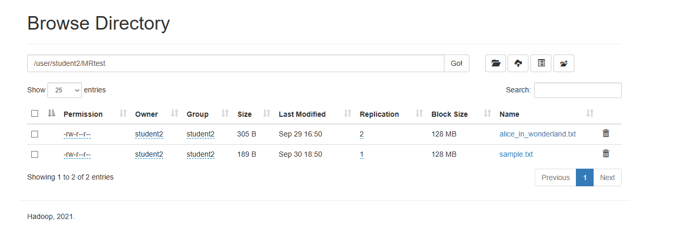
Рисунок 37 — Результат изменения репликации
Репликация используется для:
- обеспечения отказоустойчивости;
- повышения доступности данных;
- улучшения производительности при чтении (чтение с ближайшей реплики);
- защиты от потери данных при выходе из строя узлов.
Таким образом, самостоятельная работа выполнена.

Вывод
В ходе выполнения практической работы были изучены основные аспекты работы с Hadoop, включая настройку и запуск служб HDFS и YARN, работу с файловой системой и управление пользователями.
Были освоены команды для взаимодействия с распределенной файловой системой HDFS, включая создание каталогов, копирование файлов, настройку прав доступа и исследование структуры хранения данных в блоках.
Практически продемонстрирована работа MapReduce фреймворка на примере задачи подсчета слов, а также проведен мониторинг ресурсов в YARN.
Особое внимание уделено вопросам безопасности и управления доступом к данным, включая настройку ACL прав и работу с группами пользователей. Были рассмотрены вопросы репликации данных и их важность для обеспечения отказоустойчивости распределенных систем.
В результате выполнения работы получены практические навыки администрирования Hadoop кластера и работы с большими данными в распределенной среде.

